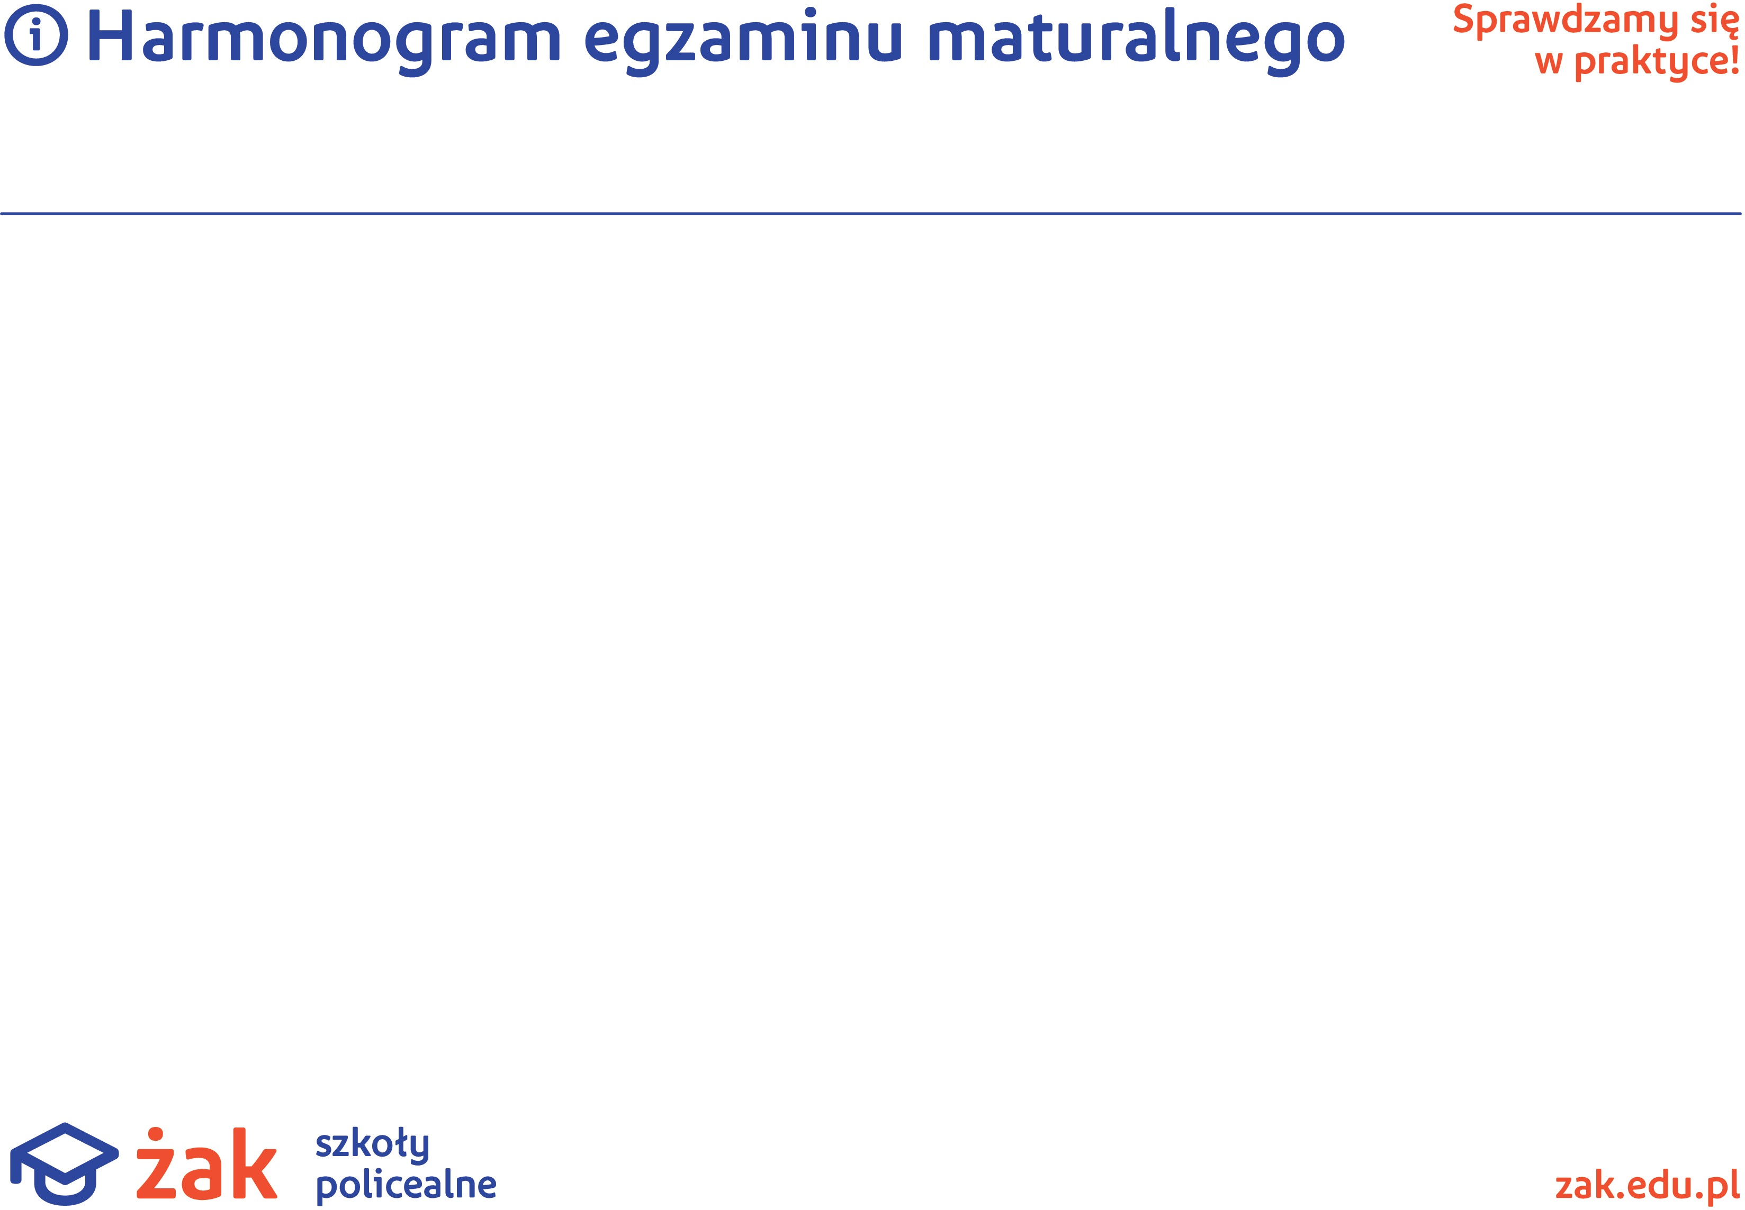

Liceum Ogólnokształcące dla Dorosłych ŻAK w Ostrołęce

DATA | CZĘŚĆ PISEMNA |  |  |  |  | UWAGI
 | GODZINA 9.00 | ADRES EGZAMINOWANIA |  | GODZINA 14.00 | ADRES EGZAMINOWANIA
7 maja 2024 r. | Język polski pp | ul.Goworowska 34 |  | ----- | -----
8 maja 2024 r. | Matematyka pp | ul.Goworowska 34 |  | ----- | -----
9 maja 2024 r. | Język angielski pp | ul.Goworowska 34 |  | Język niemiecki pp | ul. gen. A.E. Fieldorfa “Nila” 63
10 maja 2024 r. | WOS pr | ul. gen. A.E. Fieldorfa “Nila” 63 |  | ----- | -----
13 maja 2024 r. | Język angielski pr | ul.Goworowska 34 |  | ----- | -----
14 maja 2024 r. | Biologia pr | ul. gen. A.E. Fieldorfa “Nila” 63 |  | ----- | -----
17 maja 2024 r. | Geografia pr | ul. gen. A.E. Fieldorfa “Nila” 63 |  | ----- | -----
20 maja 2024 r. | Język polski pr | ul.Goworowska 34 |  | ----- | -----
21 maja 2024 r. | Historia pr | ul. gen. A.E. Fieldorfa “Nila” 63 |  | ----- | -----
DATA | CZĘŚĆ USTNA
 | PRZEDMIOT | ADRES EGZAMINOWANIA | GODZINA |  | LICZBA ZDAJĄCYCH
13 maja 2024 r. | Język polski | ul. Gen. A.E. Fieldorfa “Nila” 63 | 16:00 – 18:00 |  | 6 osób
14 maja 2024 r. |  |  |  |  | 6 osób
15 maja 2024 r. |  |  |  |  | 6 osób
16 maja 2024 r. |  |  |  |  | 6 osób
20 maja 2024 r. |  |  |  |  | 6 osób
21 maja 2024 r. |  |  |  |  | 6 osób
11 maja 2024 r. | Język angielski | ul.Goworowska 34 | 9:00 – 15:30 |  | 24 osób
22 maja 2023 r. |  | ul. Gen. A.E. Fieldorfa “Nila” 63 | 15:00 – 18:00 |  | 11 osób

